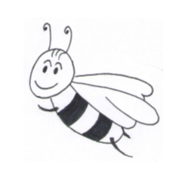
Kytice miletínských otázek
Stezka pro 1. stupeň/verze B

Vítej na stezce okolím města Miletína. Cestou budeš mít příležitost vyzkoušet svůj postřeh, důvtip a představivost. Neboj se zeptat kamarádů nebo se poradit s někým dospělým, který Tě doprovází.

Za splněný úkol si na druhé straně nakresli ke správnému číslu smajlíka (můžeš využít různé smajlíky podle toho, jak se Ti pracovalo nebo jak jsi úkol splnil).

K orientaci slouží mapka. Na ní najdeš čísla, která odkazují na připravený úkol na tomto listu. Hodně štěstí při plnění jednotlivých zadání.
1.
Zjisti, kdo vytvořil tuto sochu a jaká jsou pravidla při prohlížení sochy??

2.
Nasbírejte v okolí vodníka 12 různých přírodnin (např. 4 kameny, 3 květy, 2 klacíky, 3 listy). Řekni, kterých přírodnin máš nejvíc a kterých je nejméně. O kolik? (nakonec přírodniny vrať zpátky )

Jaká zvířata můžeš najít ve znaku města Miletína. Poznáš, který svatý je zde vyobrazený?
3.
Také si dobře prohlédni ceduli s nápisem Popraviště - obrázek. Na dalším zastavení na tebe čeká záludná otázka

4.
Víš, jaké nápisy jsou na křížích na obrázku u tabule Popraviště? Pokud ne, utíkej se podívat zpět k tabuli.

5.
Posaď se na lavičku a rozhlédni se. Najdi v okolí posed a miletínský kostel. Představ si včelu, která letí od lavičky, na které sedíš, k posedu, potom ke kostelu a zase zpátky k lavičce. Jaký tvar obletěla? Trasu můžeš názorně vytvořit z kamínků a klacíků, které najdeš v okolí

6.
Kterými obcemi budeš muset projet, když se vydáš z Miletína do Nové Paky tou nejkratší cestou? * Dokážeš je seřadit podle abecedy?

* Cestou potkáš příkop, který vybízí k přeskakování. Podaří se Ti přeskočit ho tolikrát, kolik je Ti let - bez přestávky? Kolikrát bys ho musel přeskočit za 10, 15 * let?
7.
Dobře se rozhlédni. Jaká zvířata vidíš? Představ si, že je v ohradě 15 koz, 10 ovcí, 5 hus a 10 slepic. Kolik mají dohromady hlav a nohou?

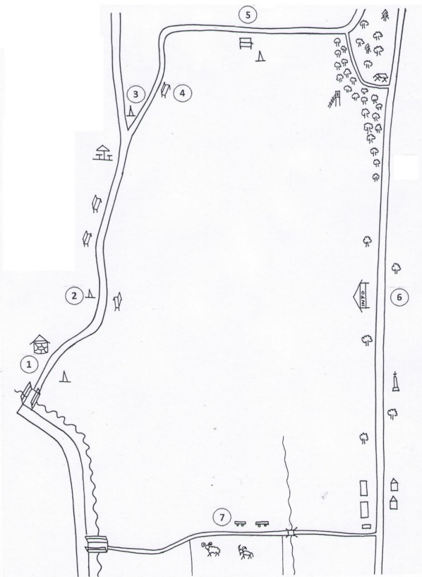
Za každý splněný úkol si doplň smajlíka. Můžeš mu dát tvář podle toho, jak se Ti dařilo.
1. | 2. | 3. | 4. | 5. | 6. | 7.

Jaké to dnes bylo?
(zde si napiš své
postřehy)

*

